DB-R04 制图桌
工程制图是工程界的语言,工程制图是理工科主要的技术基础课.如何更快地培养学生的空间思维能力,更有效地掌握绘图基本功,这是广大师生多年愿望。
该制图教学配套系统,可以创建一个理想的,清新的制图环境与学习气氛,有利于教学计划的顺利实现与教学质量的提高。
本系列包括:学生制图桌、教师演示台、高亮度投影仪、活动转椅及教学桌。
其中学生制图桌经过多年的改进，现具有实用方便，配备齐全，轻巧大方，坚固耐用，拆装方便等特点。
桌面可调节倾角、工作台下面抽屉供放学习资料工具书等。
（1） 规格(L×W×H)：900×600×780mm
（2） 产品特点和主要结构：
根据制图课程教学的要求，多功能设计，桌面的倾角调节，具有工程制图课程配套绘图和绘画学习和作业功能。 桌面采用专利旋钮进行调倾角0°-70°，桌面高度采用国标高度为780mm；台面的上下升降调节功能，台面高度为：660-820mm。支架和部件为1.0mm的矩钢管结构和不锈钢管，桌面图板下面设有钢制固定文具储物屉；绘图板前设有文具槽，可放置丁字尺和铅笔、橡皮等文具；在正面和图板下可放置绘图文具和图纸；图板为优质椴木绘图板。 特点：多功能工程制图绘图桌，调节灵活轻便，结构稳定，牢固耐用，适合工程制图课程作业配套，为制图室常用绘图桌之一。
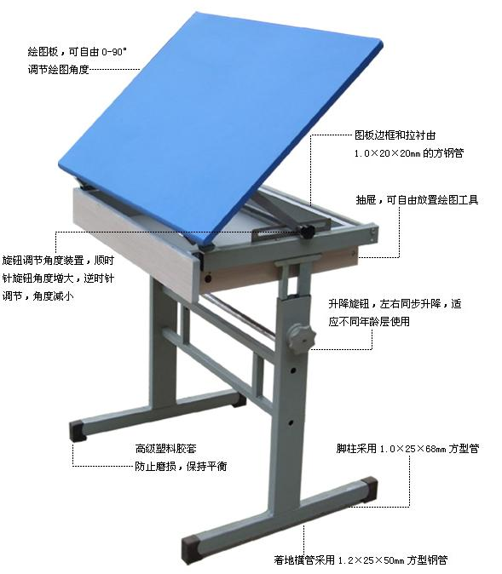
制图桌配置
教师桌配备仪器和工具
1、 120cm丁字尺
2、 120×90cm零号绘图板
3、 精密绘图仪器（12件）
4、 高亮度书写投影仪
5、 投影薄膜
6、 银幕
7、 制图基本技能挂图（16张）
8、 活动转椅
9、 25cm曲线板
10、30cm多用斜角三角板
11、美工刀
12、三棱比例尺
13、多功能模板
14、圆弧模板
15、不锈钢多用擦图片
16、画圆模板
17、绘图铅笔（5支）
18、速成模型（55件）
19、81A212型绘图笔
学生桌配备仪器和工具
1、 90cm丁字尺
2、 90×60cm一号绘图板
3、 精密绘图仪器（5件）
4、 25cm曲线板
5、 30cm多用斜边三角板
6、 美工刀
7、 三棱比例尺
8、 多功能模板
9、 大圆弧模板
10、 不锈钢多用擦图片
11、 画圆模板
12、 绘图铅笔（5支）
13、 81A绘图笔
14、 学生凳

